**Комплекс педагогических мероприятий, направленных на коррекцию обработки сенсорной информации у детей раннего возраста в период адаптации к ДОО**

**Одной из базовых ценностей ФГОС ДО является поддержание и укрепление всех компонентов здоровья каждого малыша: физического, нервно-психического и социально-психологического. Эта задача в условиях современного детского сада является приоритетной, особенно в адаптационный период, когда ребенок находится в состоянии психического и эмоционального напряжения.**

**Адаптация** — **это привыкание и приспособление к новой среде или к новым условиям. В контексте нашего обсуждения, адаптация ребенка — это привыкание к детскому садику, новым правилам, режиму, людям. Всем людям нужно время, чтобы адаптироваться, в том числе и малышам.**

**Факторы дезадаптации:**

* **отсутствие мамы и папы рядом;**
* **новый режим дня — есть нужно по часам, спать, гулять — тоже;**
* **вокруг много новых пока еще малознакомых детей, с которыми нужно коммуницировать, делиться игрушками;**
* **уже не так много внимания, как было раньше, — воспитательница занята не только одним ребенком, а всей группой.**

**Это требует от ребенка перестройки ранее сложившегося стереотипа поведения, что является очень трудной задачей и часто приводит к стрессу.**

**В чем проявляется стресс?**

* **Снижается или вовсе пропадает аппетит**
* **Может быть нарушен как дневной, так и ночной сон**
* **Забываются умения, полученные дома. Малыш перестанет самостоятельно переодеваться, готовиться ко сну, умываться, кушать ложкой**
* **Откатываются назад речевые навыки. Если раньше в активном словаре присутствовали сложные слова, то в стрессовой ситуации они могут пропасть**
* **Снижается иммунитет, велик риск подхватить простуду**
* **Происходит дисбаланс активности. Движения ребенка могут стать как медленными и апатичными, так и гиперактивными, чересчур резкими**
* **Проявляется зажатость в поведении, нежелание делиться переживаниями: ранее общительные детки могут стать молчаливым**
* **Нарушается эмоциональный фон. Поход в садик может вызвать новые чувства: гнев, возбуждение, раздражение**

**Выделяют три варианта адаптации:**

* **легкая адаптация** – поведение ребенка нормализуется в течение 10-15 дней;
* **адаптация средней тяжести** – в течение месяца;
* **тяжелая адаптация** – требуется от 2 до 6 месяцев

**К признакам тяжелой адаптации можно отнести:**

1. **не желание идти в детский сад;**
2. **страх перед воспитателем, недоверие;**
3. **в группе ребенок не хочет играть с другими детьми, постоянно напряжен;**
4. **со сверстниками не контактирует;**
5. **может проявлять агрессию к другим детям.**

**Физическая адаптация**

Во время адаптации к детскому саду у малыша могут проявляться определенные физические реакции, например:

* **нарушение сна;**
* **повышенный аппетит и снижение веса;**
* **скачки температуры тела при отсутствии вирусной или бактериальной инфекции;**
* **ослабление иммунитета и повышенная восприимчивость к инфекционным заболеваниям;**
* **скачки давления, учащенный сердечный ритм.**

В связи с адаптацией, когда организм ребенка приспосабливается к новому режиму, другой пище и новым правилам, родителям нужно уделить больше внимания укреплению иммунитета, открыто общаться с детьми, заверять их в своей любви. В идеале, чтобы адаптация прошла легко, начать подготовку к садику еще за 2-3 месяца. К примеру, перенастроить режим дня дома так, как это принято в детском саду — есть примерно похожую пищу, ложиться на дневной сон в такое же время, гулять по определенному графику.

**Психологическая адаптация**

Кроме того, что организм на физическом уровне вынужден перенастраиваться, ребенок еще проживает сильную психологическую или психоэмоциональную адаптацию. Представьте, что в его жизни изменилось очень многое — утром нужно прощаться с мамой, идти в группу к малознакомым детям, слушаться чужую для него тетю. У некоторых деток в связи с адаптацией могут начаться фобии — страх, что вечером родители не придут за ним, что он останется в детском саде.  
  
Психологическая или психоэмоциональная адаптация может выглядеть так:

* **нервозность, капризность, раздражительность;**
* **плаксивость — слезы по поводу и без;**
* **равнодушие и апатия;**
* **чрезмерная возбужденность;**
* **агрессивность (к другим детям, к родителям);**
* **проявление упрямство;**
* постоянная подавленность, плохое настроение.

**От чего же зависят характер и длительность адаптационного периода?**

**1.  От возраста ребенка. Труднее всего адаптируются к новым условиям дети в возрасте от 1 года до 2,5-3 лет.  
2.  От состояния здоровья и уровня развития ребенка. Здоровый, хорошо развитый ребенок легче переносит трудности социальной адаптации.  
3. От индивидуальных особенностей. Даже дети одного и того же возраста и пола по-разному ведут себя в первые дни пребывания в детском саду. Одни с первого же дня плачут, отказываются есть, спать, на каждое предложение взрослого реагируют бурным протестом. Но проходит несколько дней, и поведение ребенка в корне меняется: аппетит, сон восстанавливаются, ребенок с интересом следит за игрой товарищей. Другие, наоборот, в первые дни внешне спокойны, без возражения выполняют требования воспитателя, а в последующие дни с плачем расстаются с родителями, плохо едят, спят, не участвуют в играх. Такое поведение может продолжаться несколько недель и в обоих вариантах является нормой.  
4.  От уровня тренированности адаптационных механизмов. Необходимо заранее создавать условия, которые требуют от ребенка новых форм поведения. Малыши, которые до поступления в детский сад неоднократно попадали в разные условия (посещали родственников, выезжали на дачу, в парк и т.п.) легче привыкают к дошкольному учреждению.  
5. От опыта общения ребенка со сверстниками и взрослыми. Важно, чтобы в семье у ребенка сложились доверительные отношения со взрослыми, прививалось умение положительно относиться к требованиям старших (идти спать, принимать пищу, убирать за собой игрушки и т.п.).**

**Психолого-педагогическими условиями успешной адаптации должна стать организация процесса адаптации, включающая:**

·**правильно организованный прием детей;  
·  создание эмоционально благоприятной атмосферы в группе;  
·  работа с семьей;  
· организация предметно-развивающей среды и игровой деятельности;  
·  индивидуально-личностный подход в воспитании и обучении детей с учетом всех действующих факторов адаптации**

**Критериями успешной адаптации считаются:  
· внутренний комфорт, заключающийся в эмоциональной удовлетворенности;  
·   внешняя адекватность поведения, которая заключается в способности легко и точно выполнять новые требования.**

Для успешной адаптации в группе важны многие факторы, как уже говорили выше, прежде всего хотелось бы остановиться на организации предметно-развивающего пространства.  
**Одной из главных задач организации предметно-развивающего пространства является создание условий для игрового общения детей, в ходе которого дети закрепляют** знания, умения, правила, основы которых закладываются на занятиях и в совместной со взрослыми деятельности.  
**Для развития предметной деятельности и сенсорных способностей** детей создан сенсомоторный уголок, где размещены игрушки, дидактические пособия, конструкторы разные по форме, цвету, величине, по функциональному назначению, различные виды шнуровок, способствующих развитию мелкой моторики рук.

**Методика «Определение степени адаптации ребенка в ДОУ» (авт. В.Н. Меркулова, Л.Г. Самоходкина)**

**Методическое пособие для педагогов и родителей «Игровые занятия с детьми от 1 года до трех лет»**

**Требования к играм, проводимым в адаптационный период:**

* они должны быть фронтальными, чтобы ни один ребенок не чувствовал себя обделенным вниманием;
* не должны быть слишком длительными (лучше играть с детьми по нескольку раз в день, но понемногу), но должны систематически повторяться;
* использование музыки, танцевальных движений и рисования помогает снять эмоциональное напряжение у детей, раскрепоститься и выразить свои чувства, переключить внимание, снизить возбудимость, настроить на позитивный лад;
* инициатором игры выступает взрослый, который проявляет большую заинтересованность, контролирует полностью ее ход и создает приятную, комфортную атмосферу;
* не нужно оценивать детей, давая возможность проявлять спонтанные и естественные реакции;
* не стоит настаивать на активном участии всех детей. На первых порах уместно позволить некоторым детям просто понаблюдать за происходящим. Особенно, если есть нерешительные, робкие дети;
* периодически можно приглашать родителей для участия в таких игровых действиях и рекомендовать данные игры для повторения в домашних условиях, а также организовывать дома игры на тему пребывания ребенка в детском саду.

**Деловая игра с педагогами:**

**Рассматривание педагогических ситуаций на тему:**

**«НАРУШЕНИЕ ОБРАБОТКИ СЕНСОРНОЙ ИНФОРМАЦИИ»**

**Способы диагностики дисфункции сенсорной интеграции у детей**

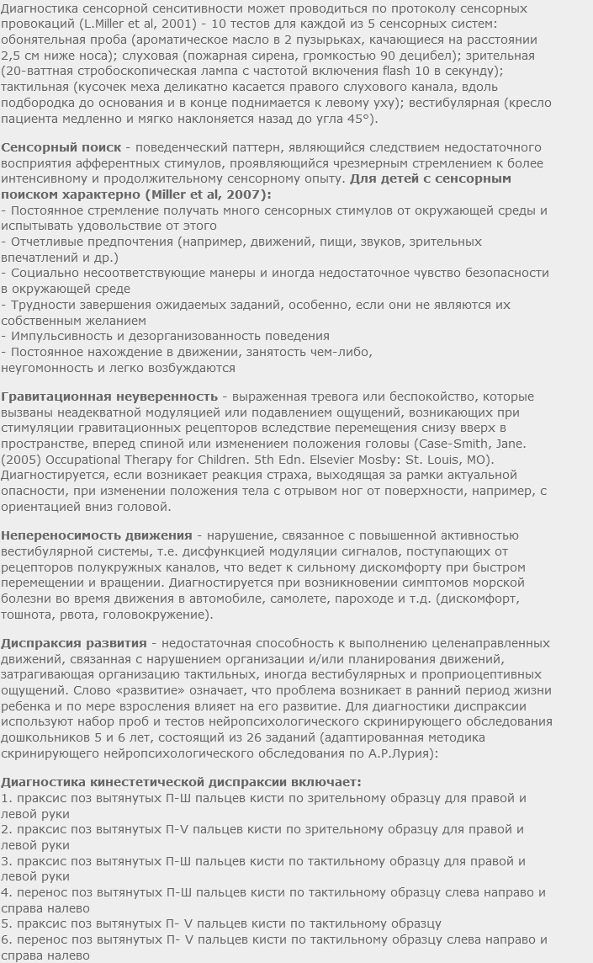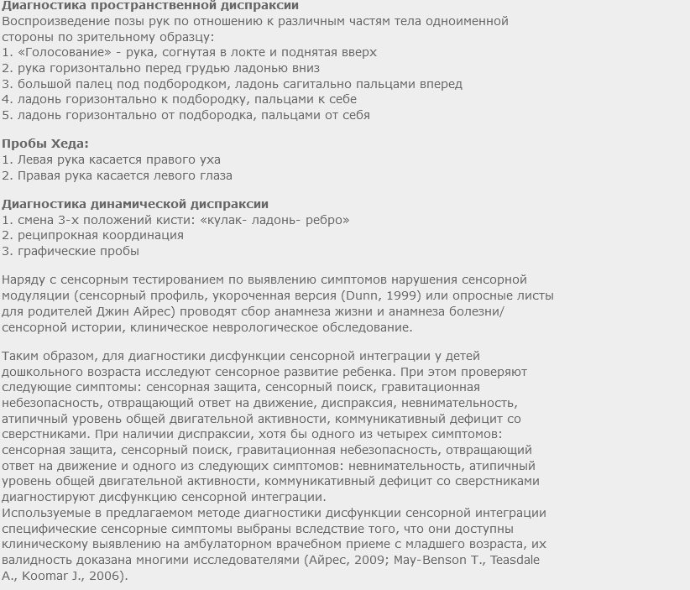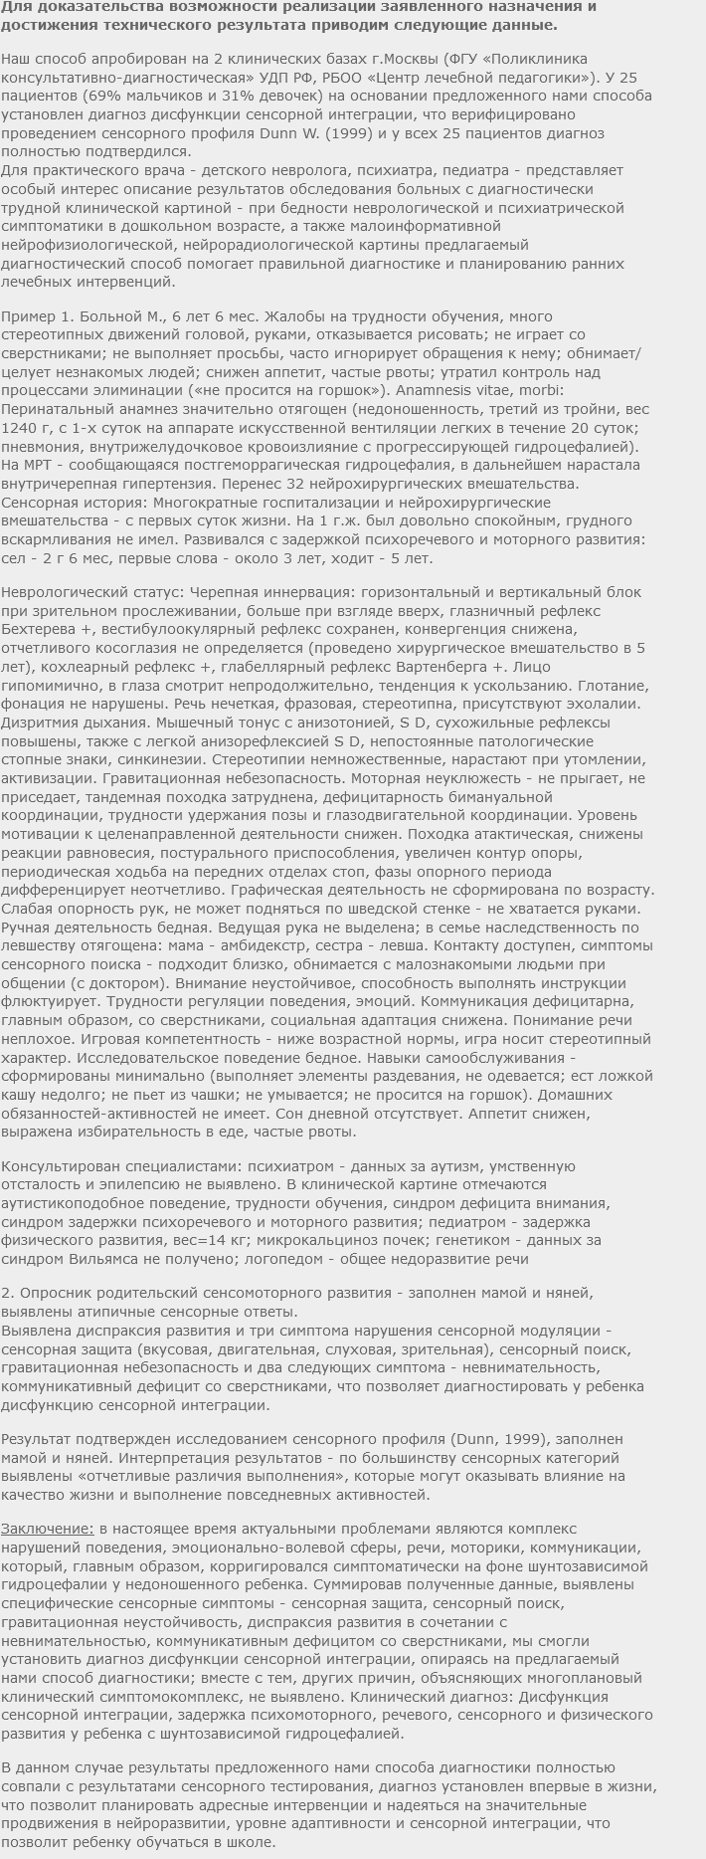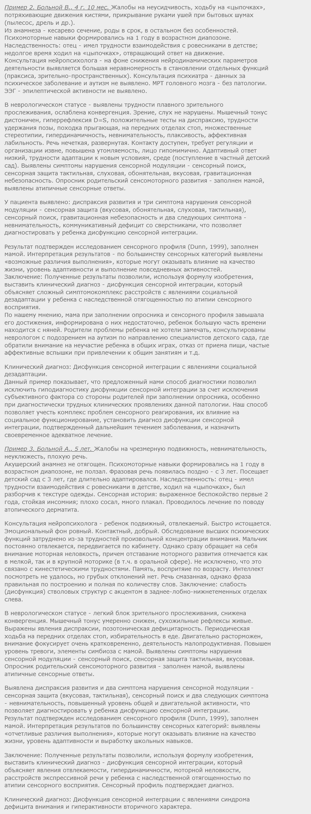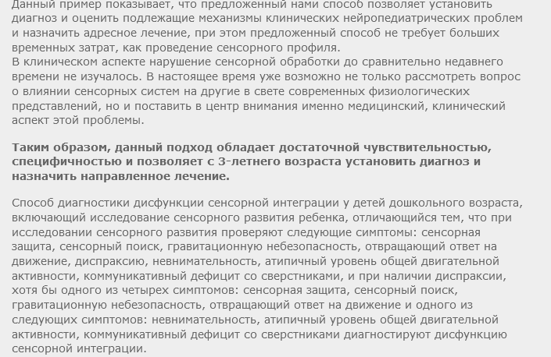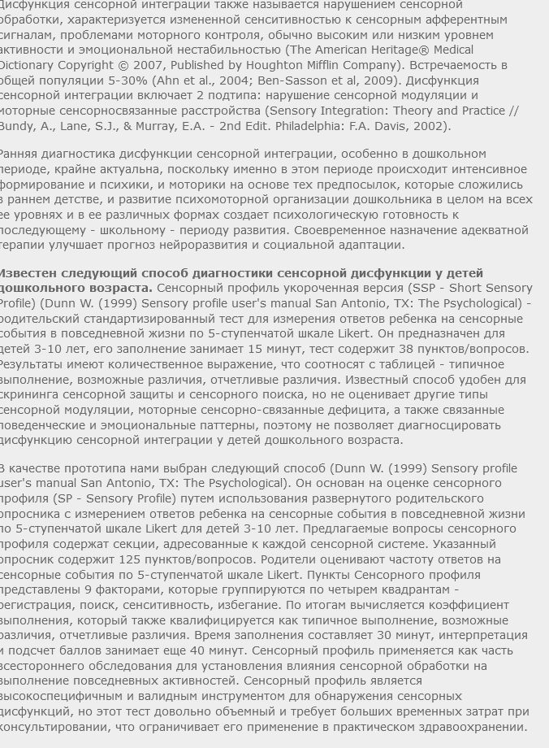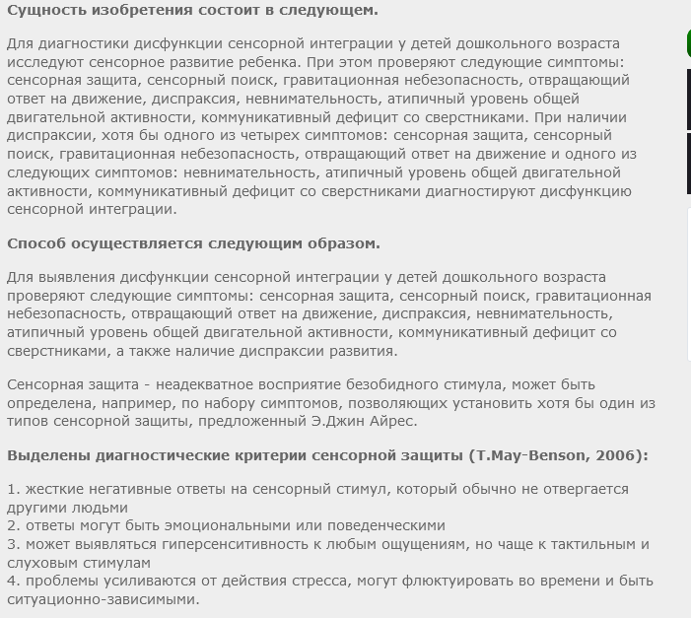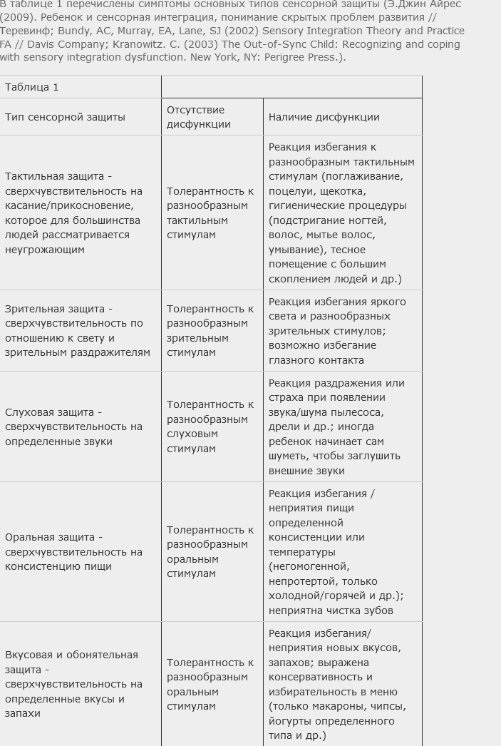

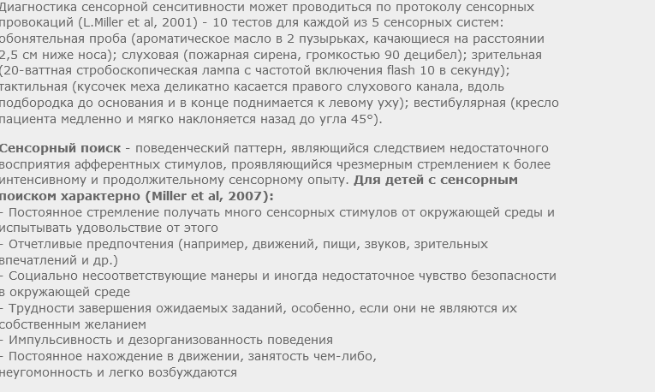

Правильно обустроенная комната помогает **научить ребенка адекватному восприятию окружающего мира,** учит его **эффективно адаптироваться и становится для него оазисом спокойствия и гармонии.** Это особое пространство, где каждый элемент заботливо создан и подобран для восстановления баланса работы таких систем как:

* **вестибулярная**
* **проприоцептивная**
* **слуховая**
* **зрительная**
* **тактильная**
* **и даже обонятельная.**

Подобные пространства все чаще встречаются в центрах развития детей, так как специалисты разных направленностей видят и понимают эффективность и необходимость **сенсорно-интегративного кабинета.**

В нем можно работать с такими запросами как: повышенная возбудимость, сниженная концентрация внимания, неуклюжесть, чрезмерная двигательная активность, брезгливость, быстрая утомляемость, боязнь высоты, пищевая избирательность, стереотипия, отсутствие навыков одевания, питания, письма, туалета и так далее. Спектр запросов широк и прекрасно совмещается с работой педагогов, психологов, логопедов и других специалистов смежных профессий.

**Оборудование для сенсорной интеграции** в НейроЛогопедическом центре должно включать в себя:  
1. зал антигравитации  
2.балансировочные сферы  
3. тактильные доски, панели и поверхности  
4.Эластичные чулки для тела  
5. утяжелители – шарфы, жилеты, пледы  
6. сенсорные коконы  
7. тоннели  
8.батуты  
9.подвесные, веревочные лестницы и скалодромы  
10. качели  
11. гамаки  
12. центрифуги  
Огромное количество видов балансировочных досок и платформ

**Всё это и многое другое нужно для стимуляции сигналов нервной системы, поступающей в мозг.**

ак мы можем поддержать ребёнка с нетипичным сенсорным профилем и выразить ему сочувствие, в котором он остро нуждается?

**Шаг 1: СОСТРАДАТЬ**

Встаньте на его сторону, признайте, что это не его выбор, быть таким чувствительным. Безусловно, поведение, которое вызывается сенсорным перегрузом или дефицитом, может расстраивать и раздражать. Но ребёнок страдает из-за этих особенностей намного сильнее. Давайте подставим ему плечо, чтоб ему было легче с ними справляться. Сенсорные триггеры и сенсорный голод ребенка могут быть неудобными для нас, но для него – это реальная жизнь, в которой он вынужден постоянно испытывать страдания из-за своей чувствительности.

**Шаг 2: ИЗУЧАТЬ**

Внимательно изучайте реакции ребенка. Чем лучше вы будете знать, что именно является триггером сенсорного перегруза, тем эффективнее вы сможете ему помочь. Ребенок щуриться заходя в магазин, закрывает уши при определенных звуках, избегает есть некоторые продукты, затыкает нос проходя мимо фудкорта? Это все информация для вас. Ежедневно наблюдайте и составляйте сенсорный профиль ребенка. Это не только вооружает вас знаниями, которые помогут решать проблемы чувствительности ребенка, но и переключает внимание с собственных переживаний на целенаправленную, полезную деятельность.

**Шаг 3: ОТСЛЕЖИВАТЬ**

Заметьте какие триггеры какие реакции вызывают. Что ребенок переживает при сенсорном перегрузе? Боль, страх, стресс, раздражение? Что он делает, когда чувствует это? Кричит, стремиться к уединению, отключается, агрессирует, плачет, стимит? Прослеживая связи между триггерами, эмоциями и поведением, вы сможете эффективно помогать ребенку преодолевать сенсорные трудности.

**Шаг 4: НАХОДИТЬ РЕШЕНИЕ**

Пройдя через первые три шага, у вас будет достаточно информации, чтоб найти решение проблемы. Чем именно вы можете помочь ребенку? Как именно можете облегчить сенсорные страдания? Это могут быть и наушники, и солнцезащитные очки, и утяжеленные жилеты, и ежедневные растирания, и устные предупреждения о том, что в данный момент может вызвать перегруз, и занятия, направленные на постепенную десенсибилизацию.

**Шаг 5: ОБУЧАТЬ**

Расскажите ребенку, какие решения вы предлагаете и почему. Используйте для этого социальные истории. Научите его понимать свои триггеры и видеть причинно-следственные связи. Тренируйте его навыки самостоятельно помогать себе при сенсорных угрозах или, уже случившемся, перегрузе и обучите его способам саморегуляции. Покажите ребенку, что его сенсорные особенности не делают его плохим и он не несет ответственности за свою чувствительность. Но он сможет успешно справляться с многими сенсорными проблемами, если научится управлять триггерами и своими реакциями.

**3 практических приёма  сенсорной интеграции**

* Диагностика нарушений обработки сенсорной информации
* Установление контакта с «особенными» детьми
* Составление сенсорной диеты

**Сенсорно-перцептивный профиль**

*Адаптировано из* ***О.Богдашиной****, 2016* ***Николь Шнаккенберг****, июнь 2020*

|  |  |  |
| --- | --- | --- |
| **Зрение** | **Да** | **Нет** |
| Не узнаю знакомое место, если подхожу к нему с другой стороны |  |  |
| Уделяю внимание мельчайшим подробностям вместо того, чтобы рассматривать весь предмет |  |  |
| Сложно оценивать удаленность объектов в пространстве относительно друг друга |  |  |
| Легко теряюсь |  |  |
| Пугаюсь, если кто-то внезапно приблизится |  |  |
| **Гипер** | |  |
| Замечаю малейшее внешнее изменение в обстановке |  |  |
| Легко сбивают с толку визуальные стимулы |  |  |
| Замечаю мельчайшие частицы, пыль |  |  |
| Продолжаю «видеть» визуальный стимул после того, как его уже нет |  |  |
| Не люблю яркий свет |  |  |
| Пугают вспышки яркого света |  |  |
| Боюсь высоты, лестниц, эскалаторов; неуверенно чувствую себя, когда поднимаюсь или спускаюсь по лестнице |  |  |
| Смотрю на ноги, когда иду |  |  |
| Зажмуриваюсь или закрываю глаза при ярком свете |  |  |
| Часто избегаю зрительного контакта |  |  |
| Хорошая зрительная память |  |  |
| **Гипо** | |  |
| Привлекает яркий свет |  |  |
| Пристально рассматриваю людей или предметы |  |  |
| Завораживают отражения, ярко-окрашенные предметы |  |  |
| Пробегаю рукой по краям предметов |  |  |
| Ощупываю предметы передвигаясь по периметру комнаты, чтобы понять, где я нахожусь |  |  |
| Не узнаю людей в другой одежде |  |  |
| Задерживается отклик на визуальные стимулы, например, не сразу закрываю глаза, если внезапно зажигается свет |  |  |

|  |  |  |
| --- | --- | --- |
| **Слух** | **Да** | **Нет** |
| Сложно сконцентрироваться в комнате с людьми, где шумно |  |  |
| Скорее всего не пойму указаний, если говорят более одного человека |  |  |
| Продолжаю «слышать» звук после того, как его выключили/прекратился |  |  |
| Слышу (осмысленно) несколько слов, но не все предложение |  |  |
| Трудности с произношением звуков/слов |  |  |
| Часто сложно различать звуки |  |  |
| Задержка с откликом на шум |  |  |
| Гипер | |  |
| Закрываю уши, если слышу некоторые звуки |  |  |
| Болезненно реагирую на звуки |  |  |
| Чутко сплю |  |  |
| Не люблю грозу, скопление людей и т.д. |  |  |
| Избегаю звуки/шум |  |  |
| Раздражают звуки, которые другие люди не слышат |  |  |
| Ритмично воспроизвожу звуки, чтобы заблокировать другие |  |  |
| Хорошая звуковая память шумы |  |  |
| Гипо | |  |
| Сталкиваюсь с предметами, дверьми |  |  |
| Нравится вибрация |  |  |
| Нравится очень громкая музыка |  |  |
| Нравятся звуки, шумы |  |  |
| Завораживают определенные звуки |  |  |

|  |  |  |  |
| --- | --- | --- | --- |
| **Тактильные ощущения** | **Да** | **Нет** | |
| Не могу различить тактильные ощущения по интенсивности |  |  | |
| Продолжаю осязать, после того, как тактильное ощущение ушло |  |  | |
| Ношу одну и ту же одежду |  |  | |
| Считаю, что обрезать ногти и ногти - это больно |  |  | |
| Ощущаю дискомфорт от разных деталей на одежде, например, ярлычков |  |  | |
| Одни части тела гипер-чувствительны к прикосновению, другие - гипо |  |  | |
| Когда одеваюсь, могу уколоться, потянуть себя за волосы, ударить и тд |  |  | |
| Задержка в отклике на тактильные стимулы |  |  | |
| Иногда слышу звуки и/или вижу цвета, когда ко мне прикасаются |  |  | |
| **Гипер** | | |
| Ребенком мне не нравилось, когда ко мне прикасались или обнимали |  |  | |
| Сопротивляюсь прикосновениям |  |  | |
| Меня беспокоит новая или тесная одежда |  |  | |
| Меня раздражает одежда, швы и т.д., если прикасаются к коже |  |  | |
| Считаю, что некоторые гигиенические процедуры болезненные, например, чистить зубы, расчесывать волосы, принимать душ |  |  | |
| Избыточная реакция на холод, жар, боль |  |  | |
| Мне отвратительна еда определенной текстуры |  |  | |
| У меня сильный рвотный рефлекс (на еду определенной текстуры) |  |  | |
| Предпочитаю не приближаться близко к людям |  |  | |
| Хорошая тактильная память |  |  | |
| **Гипо** |  | |
| Нравится давление и тесная одежда |  |  | |
| Крепко обнимаю и жму руку |  |  | |
| Не беспокоят мелкие порезы и синяки |  |  | |
| Слабая реакция на боль и экстремальную температуру |  |  | |
| Склонен к самоповреждению |  |  | |
| Не могу определить, к какой части тела прикасаются, если я не смотрю |  |  | |
| Сложно понимать, какие есть тактильные ощущения |  |  | |

|  |  |  |
| --- | --- | --- |
| **Обоняние** | Да | Нет |
| Не могу различать сильные и слабые запахи |  |  |
| Долго воспринимаю запахи |  |  |
| Задержка отклика на запахи |  |  |
| Сложно понимать, какие есть запахи |  |  |
| **Гипер** | |  |
| Частые жалобы на сильные запахи, которые другие не замечают |  |  |
| Сложно есть определенные продукты из-за запаха |  |  |
| Раздражают запахи при приготовлении еды |  |  |
| Нравится носить одну и ту же одежду из-за ее запаха |  |  |
| Не переношу некоторые запахи |  |  |
| **Гипо** | |  |
| Нравится нюхать себя, других людей и предметы |  |  |
| Нравятся сильные запахи |  |  |
| Кажется, что я не чувствую запахов |  |  |

|  |  |  |
| --- | --- | --- |
| **Вкус/ Ощущение вкусов** | Да | Нет |
| Не могу различать пресную и острую еду |  |  |
| Долго воспринимаю вкус |  |  |
| Задержка отклика на вкус |  |  |
| Вкус определенных продуктов причиняет  эмоциональные страдания |  |  |
| **Гипер** | |  |
| Плохо ем |  |  |
| Ем только пресную еду |  |  |
| Использую кончик языка для пробы на вкус |  |  |
| Легко может вырвать, тошнит |  |  |
| Часто ощущаю во рту несуществующий вкус |  |  |
| Хорошо запоминаю вкус |  |  |
| **Гипо** | |  |
| Ем все |  |  |
| Пробую на вкус или ем несъедобное |  |  |
| Люблю очень соленую, острую, кислую еду |  |  |
| Прельщает определенный вкус |  |  |

|  |  |  |
| --- | --- | --- |
| **Проприоцепция** | Да | Нет |
| Другие считают меня неуклюжим (-ей) и/или я двигаюсь скованно |  |  |
| Плохо воспринимаю ощущение движения |  |  |
| Жалуюсь на болезненные ощущения в конечностях |  |  |
| Трудности в использовании кнопок, шнурков, с одеванием и т.д. |  |  |
| Слабо осознаю свое тело и его границы (задеваю предметы) |  |  |
| Слабо развита крупная и мелкая моторика |  |  |
| Трудности в обучении танцевальным движениям |  |  |
| Трудности с пережевыванием, сосанием, глотанием |  |  |
| **Гипер** | |  |
| Говорят, что мое тело принимает странные позы |  |  |
| Трудности во взаимодействии с мелкими предметами |  |  |
| Чтобы посмотреть на что-либо, поворачиваю все тело |  |  |
| Хожу на носочках |  |  |
| Не переношу определенные позы |  |  |
| Испытываю несуществующие телесные переживания, например, как будто летаю |  |  |
| **Гипо** | |  |
| Низкий тонус мышц |  |  |
| Cлабая хватка, роняю вещи |  |  |
| Не осознаю положение тела в пространстве |  |  |
| Кажусь вялым (-ой); опираюсь на мебель, чтобы не упасть |  |  |
| Спотыкаюсь и часто падаю |  |  |
| Грызу ручки и тд |  |  |
| Скрежечу зубами |  |  |
| Раскачиваюсь вперед и назад |  |  |
| Сложно повторить за кем-то движение |  |  |

|  |  |  |
| --- | --- | --- |
| **Вестибуляр** | **Да** | **Нет** |
| Возражаю против смены положения тела; движений; новой моторной деятельности |  |  |
| Плохо воспринимаю телесные движения |  |  |
| Боюсь высоты, лестниц, эскалаторов |  |  |
| Когда наклоняюсь, держу голову прямо |  |  |
| Не могу изменить положение тела или подстроиться под задание |  |  |
| Сложно балансировать |  |  |
| Думаю перед тем, как сделать движение |  |  |
| **Гипер** | |  |
| Реакция боязни на обычную двигательную активность |  |  |
| Сложно ходить по неровной поверхности |  |  |
| Мне не нравится положение тела вниз головой |  |  |
| Избегаю пользоваться лифтами и эскалаторами |  |  |
| Боюсь упасть |  |  |
| Испытываю тревогу или стресс, когда ступни не касаются земли |  |  |
| Испытываю ощущения от движения, даже находясь в покое |  |  |
| Легко теряю ориентацию и испытываю головокружение |  |  |
| **Гипо** | |  |
| Постоянно нужна двигательная активность |  |  |
| Всегда нравилось кататься на качелях и каруселях |  |  |
| Нравятся вращения |  |  |
| Нравится скоростная езда в парке развлечений |  |  |
| Я всегда в движении |  |  |
| Часто не замечаю, что раскачиваюсь вперед и назад |  |  |
| Переворачиваюсь вниз головой |  |  |
| Нет сознательного отношения к своей безопасности |  |  |

|  |  |  |
| --- | --- | --- |
| **Интероцепция** | **Да** | **Нет** |
| Осознаю различные ощущения в теле |  |  |
| Замечаю, что мало забочусь о себе, например, недоедаю или переедаю за один прием пищи |  |  |
| Выхожу в холодную погоду легко одетым |  |  |
| **Гипер** | |  |
| Воспринимаю изменение температуры и другие тактильные воздействия как болезненные |  |  |
| Сильно реагирую на боль |  |  |
| Сильно эмоционально реагирую на голод и/или сытость |  |  |
| Нравятся темные и уединенные места |  |  |
| Болезненные и/или сильные ощущения моего сердцебиения |  |  |
| Периодически чувствую, что переволновался (-лась) |  |  |
| **Гипо** | |  |
| Не замечаю, когда голоден или сыт |  |  |
| Слабо обнаруживаю температуру и боль |  |  |
| Периодически ощущаю онемение и отключенность от других и мира |  |  |
| Нравятся сильные ощущения, например острая еда, экстремальные температуры и т.д. |  |  |
| Высокий болевой порог; не замечаю травм |  |  |